Министерство образования, науки и молодежи Республики Крым
Государственное бюджетное специализированное учреждение Республики Крым
«Керченский межрегиональный социально-реабилитационный центр для несовершеннолетних»

Праздничная программа «Путь в страну знаний» 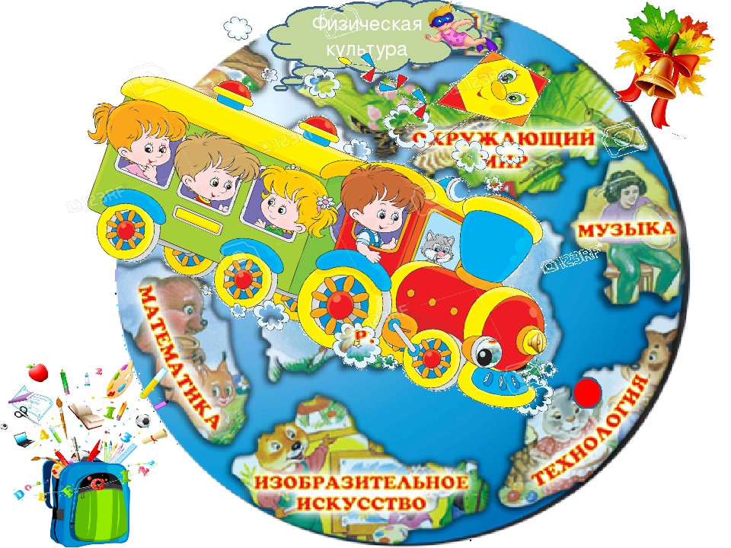
(5 – 9 классы)

Воспитатель:
Ковалева И.В.

Керчь 2020 г.
Цель:
Формирование положительной мотивации к учебной деятельности.
Задачи:
- создать атмосферу праздничного дня, ввести в мир знаний;
воспитывать любовь к школе;
- развивать внимание, логическое мышление, творческие способности;
- воспитывать активность учащихся, интерес к учебным предметам, школе
Оборудование:
- Компьютер. Телевизор.
- Презентация «Страна знаний».
- Воздушные шары, дидактический материал, сказочные герои.
Ход занятия:
-Здравствуйте, дорогие ребята!
Перед нами план-карта нашего путешествия. Страна знаний открыта не для всех, в неё может попасть только тот, кто не боится трудностей, не ленится и действительно хочет попасть в эту страну.
В дорогу, девчонки! В дорогу, мальчишки!
По лесенке знаний шагайте смелей.
Чудесные встречи и добрые книжки
Ступеньками будут на ней.
Крутые ступеньки на лесенке будут,
Но выверен точно заветный маршрут,
Чтоб нас подружить с удивительным чудом,
Которое знаньем зовут
Сегодня мы будем играть, шутить, петь и танцевать!
За морями, за горами
Есть волшебная страна
В ней много разных испытаний
И чудес она полна.
-А страна эта называется – «СТРАНА ЗНАНИЙ». Этой страны вы не найдете ни на одной карте или глобусе, ее там нет.
Я приглашаю вас отправиться в увлекательное интересное путешествие по Стране Знаний.
Чтобы в этой стране вам понравилось и у вас все получилось надо соблюдать режим дня. Об этом вам расскажет один из воспитанников. Где он останавливается вам надо досказать словечко.
Стать здоровым ты решил, значит соблюдай (режим).
Утром всем звенит настырно наш веселый друг (будильник).
Режим конечно не нарушу. Я моюсь под холодным (душем).
Поверьте, мне никто не помогает, постель я тоже (застилаю).
После душа и заправки ждет меня горячий (завтрак).
После завтрака друзья на занятия и на работу спешу (я).
Всегда мою руки с мылом, не надо звать к нам (Мойдодыра).
После обеда надо спать, а после во дворе (играть).
И в мороз, и в жару, играть на улице (люблю).
Мяч, скакалки, лыжи, санки, лучшие друзья (осанки).
Домой мы весело идем, наш ужин уж давно нас (ждет).
Смотрит к нам в окно луна, значит спать давно (пора).
Ждет меня моя кровать. Спокойной ночи, надо (спать).
Завтра будет новый день.
Режим понравился тебе?
Повернитесь все друг к другу.
И пожмите руку другу.
И в верху пошевелите.
Крикнем весело «УРА!»
В путешествие пора.
- Для начала соберем большой рюкзак, который возьмем с собой. В него мы положим то, что пригодиться в учебе.
Вы друг другу помогайте. На вопросы отвечайте.
Только «ДА» и только «НЕТ». Дружно дайте мне ответ.
Если «НЕТ» вы говорите, то ногами постучите.
Если говорите «ДА», в ладоши хлопайте тогда.
На дно кладем кулек конфет? – нет.
Полицейский пистолет? – нет.
Учебники и книжки? – да.
Игрушечную мышку? – нет.
Цветов корзину для друзей? – нет.
А цветных карандашей? – да.
Положим спелый апельсин? – нет.
А альбом и пластилин? – да.
А продуктовый магазин? – нет
Пенал и ручки? – да.
Кисточки и краски? – да.
Новогодние маски? – нет.
Ластик и закладки? – да.
Степлер и тетрадки? – да.
Кладем улыбку и успех? – да.
А задорный детский смех? – да.
-А теперь нужно размяться перед путешествием по Стране Знаний. Сделаем вместе с девочками зарядку. («Танцевальная разминка» под музыку)
- Молодцы! А сейчас приготовили ваши велосипеды, взялись за руль, крутим педали, подпеваем -ПОЕХАЛИ! (Дети имитируют езду на велосипеде. Звучит песня «Мы едем, едем, едем»)
1 станция «УГАДАЙКА».
-Попробуйте разгадать мои загадки.
1)То я в клетку, то в линейку
Написать во мне сумей-ка.
Можешь и нарисовать.
Что такое я? (тетрадь)
2)Ты беседуй чаще с ней.
Будешь вчетверо умней. (Книга)
3)Белый камушек растаял,
На доске следы оставил. (мел)
4) Черный Ивашка – деревянная рубашка,
Где носом поведет, там заметку кладет. (Карандаш)
5)Вы цветным карандашом
Все рисуночки раскрасьте.
Чтоб поправить вам потом
Очень пригодится…(ластик)
6) Я весь мир слепить готов-
Дом, машину, двух котов.
Я сегодня властелин-
У меня есть…(пластилин)
7) Линию прямую, ну-ка,
Сам нарисовать сумей-ка!
Это сложная наука!
Пригодится здесь…(лиейка)
8) На коробку я похож,
Ручки ты в меня кладешь.
Школьник, ты меня узнал?
Ну, конечно, я …(пенал)
9) Склеить корабль, солдата,
Паровоз, машину, шпагу.
А поможет вам ребята
Разноцветная…(бумага)
- Молодцы! Нам надо торопиться. Пересаживаемся на мотоциклы – едем!
(Дети имитируют езду на мотоцикле. Звучит песня «Мы едем, едем, едем»)
2 станция «МАТЕМАТИЧЕСКАЯ»
А сейчас посмотрим, как вы умеете считать и решать задачи. Но будьте очень внимательны!
На поляне у дубка
Крот увидел два грибка,
А подальше у осин
Он нашел еще один.
Кто ответить нам готов
Сколько крот нашел грибов.
Мы считали дырки в сыре,
3+2 всего…(5)
Под деревом четыре льва
Один ушел, осталось…(3).
Сколько бубликов в мешок
Положил ты, петушок?
Два, один дедушке дадим,
И останется…(1)
Нашел 5 ягодок в траве,
Одну я съел, осталось…(4)
-Молодцы! Вы справились со всеми заданиями. Пересели на машину. Поехали! (Дети имитируют езду на машине. Звучит песня «Мы едем, едем, едем»).
3 станция «МУЗЫКАЛЬНАЯ»
песня «Не отнимайте солнце у детей!»
«Танец с обручами»
песня «Отчего так в России березы шумят»
Все вместе – песня «Если добрый ты»
- А теперь едем на поезде. ( Звучит песня «Мы едем, едем, едем»)
4 станция «Литературная»
Дети читают стихи.
Из каких сказок эти строки?
- Нет ни речки, ни пруда,
Где воды напиться?
Очень вкусная вода
В ямке из копытца.
(«Сестрица Аленушка и братец Иванушка»)
- А дорога далека,
А корзинка не легка,
Сесть бы на пенек,
Съесть бы пирожок.
(«Маша и Медведь»)
3)Появилась девочка в чашечке цветка,
А была та девочка не больше ноготка.
Кто читал такую книжку,
Знает девочку малышку.
(«Дюймовочка»)
4) Красна девица грустна,
Ей не нравится весна,
Ей на солнце тяжко,
Слезы льет бедняжка! («Снегурочка»)
5) Всех на свете он добрей,
Лечит он больных зверей.
Он известен, знаменит,
Добрый доктор… (Айболит)
6)Возле леса на опушке
Трое их живет в избушке.
Там три стула и три кружки,
Три кровати, три подушки.
Угадайте без подсказки,
Кто герои этой сказки? («Три медведя»)
-А теперь полетим на вертолете. ( Звучит аудиозапись «Шум взлетающего вертолета»
5.Станция «Спортивная»
Стихотворение о спорте читает Павлов Сережа.
Проводятся спортивные эстафеты. (каждая группа готовит свою эстафету.
Соревнование проходит между кгомандами:
- Игра «Метко в цель»
-Вот и закончилось наше путешествие. Путь в Страну Знаний для вас открыт. Удачи вам! Я хочу пожелать вам трудолюбия, здоровья и конечно успехов в учебе!
В добрый путь ребята!
В вечный поиск
Истины, добра и красоты,
Чтобы явью стали в вашей жизни,
Самые заветные мечты!
Шагай по ступенькам знаний смело!
Помни, ученье – это серьезное дело!
Давайте закончим наш праздник песней «Дорогою добра».

